Министерство образования и науки Российской Федерации
Федеральное государственное образовательное автономное учреждение высшего образования
«Пермский национальный исследовательский политехнический университет

ОТЧЕТ
ПО ЛАБОРАТОРНОЙ РАБОТЕ №5
Дисциплина: Основы алгоритмизации и программирования
Тема: Функции и массивы
Вариант: 25

Выполнил:
студент группы РИС-26-4б
Шипиловских Константин

Проверила: Полякова О. А.

Пермь - 2026

Постановка задачи
Лабораторная работа № 5 «Функции и массивы . Вариант 25. Цель работы - научиться обрабатывать массивы с помощью функций и передавать массивы в функцию как параметры.
По условию элементы двумерного массива сначала записаны в одномерный массив по строкам в произвольном порядке, затем по столбцам в произвольном порядке. Размеры исходного двумерного массива известны, его элементы не повторяются. Требуется восстановить исходный двумерный массив. Восстановление необходимо выполнить с помощью функции.
Способ решения
Пусть n - число строк, m - число столбцов. Одна запись матрицы содержит n * m чисел, а весь входной массив data содержит 2 * n * m чисел. Первая половина хранит строки, вторая - столбцы. Внутри каждой строки и каждого столбца порядок элементов сохраняется.
Первые n элементов второй половины образуют один столбец исходной матрицы. Сам столбец мог быть любым, но его элементы идут в порядке исходных строк. Поэтому data[n * m + i] позволяет определить, какая строка должна находиться на месте i.
Это значение ищется только в первой половине data. Если оно найдено на позиции j, номер содержащей его строки равен j / m. Здесь выполняется целочисленное деление: каждая записанная строка занимает ровно m соседних элементов. Затем вся найденная строка копируется в строку i массива a.
Для восстановления достаточно одного столбца из второй половины. Первая половина уже сохраняет правильный порядок элементов внутри строк, поэтому дополнительно переставлять столбцы не требуется. Условие об отсутствии одинаковых элементов позволяет однозначно найти нужную строку.

Пояснение программы
1. В main подключается русская локаль. Массив data[200] хранит входную запись, массив a[10][10] - восстановленную матрицу. Пользователь вводит n и m. Программа допускает от 1 до 10 строк и от 1 до 10 столбцов, чтобы не выйти за выделенную память. Если размер неверный, выводится сообщение и выполняется return 0.
2. Первый цикл main считывает 2 * n * m элементов в data. После ввода вызывается restore(data, a, n, m). В функцию передаются оба массива и их рабочие размеры. Функция имеет тип void: она записывает результат прямо в массив a и не возвращает отдельное значение.
3. В restore внешний цикл i перебирает будущие строки матрицы от 0 до n - 1. Для каждой строки берётся значение data[n * m + i] из первого записанного столбца второй половины. Цикл j просматривает все n * m элементов первой половины data.
4. Условие data[j] == data[n * m + i] проверяет совпадение. При совпадении выполняется int row = j / m. Переменная row указывает, где в первой половине записана нужная строка. Индексы в программе отсчитываются с нуля.
5. Вложенный цикл k от 0 до m - 1 копирует строку: a[i][k] = data[row * m + k]. Выражение row * m указывает начало найденной строки, а прибавление k выбирает очередной элемент. После копирования поиск j продолжается, но второго совпадения в первой половине по условию задачи нет.
6. После окончания функции выполнение возвращается в main. Два вложенных цикла выводят восстановленную матрицу: i выбирает строку, j - элемент строки. После каждой строки выполняется cout << endl. В конце main находится return 0.
Для ввода и вывода используется iostream, для setlocale - clocale. Все элементы и индексы имеют тип int. Запись a[][10] в параметрах функции задаёт вместимость строки массива, а m определяет, сколько элементов этой строки используется в текущем расчёте.

Код функции restore
На рисунке 1 показана функция восстановления. Она содержит три цикла и проверку совпадения элементов. Это верхняя часть предоставленного скриншота кода.
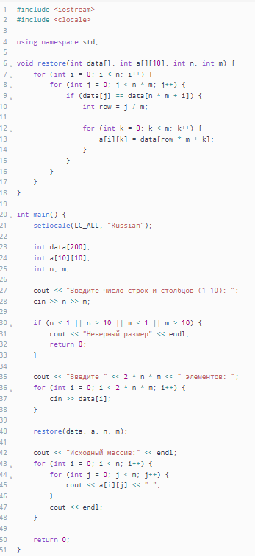
Параметр data содержит исходные данные, a принимает результат, n и m задают размеры матрицы. Функция не создаёт копию всей матрицы: заполнение переданного массива a доступно в main после завершения вызова.

Код функции main

Результат работы программы
Для запуска введены размеры n = 2, m = 3. Поэтому программа запрашивает 2 * 2 * 3 = 12 элементов. На рисунке 3 приведён фактический результат запуска.
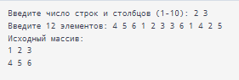
Введённая последовательность: 4 5 6 1 2 3 3 6 1 4 2 5. Первая половина состоит из строк 4 5 6 и 1 2 3. Вторая половина состоит из столбцов 3 6 , «1 4 и «2 5 . Здесь строки и столбцы действительно записаны в изменённом порядке.
Для i = 0 функция берёт data[6] = 3. В первой половине это число находится при j = 5. Получается row = 5 / 3 = 1, поэтому в первую строку результата копируются data[3], data[4], data[5], то есть 1, 2 и 3.
Для i = 1 берётся data[7] = 6. В первой половине оно находится при j = 2. Значение row = 2 / 3 = 0, поэтому во вторую строку копируются data[0], data[1], data[2], то есть 4, 5 и 6.
Программа вывела первую строку «1 2 3 и вторую строку «4 5 6 . Проверка по столбцам даёт «1 4 , «2 5 и «3 6 . Все три столбца присутствуют во второй половине входных данных, поэтому восстановленная матрица соответствует условию.
Каждое число встречается один раз внутри исходной матрицы. Во всём массиве data оно встречается дважды, потому что матрица записана и по строкам, и по столбцам. Это соответствует условию задачи и не является ошибкой ввода.

Блок-схема функции main
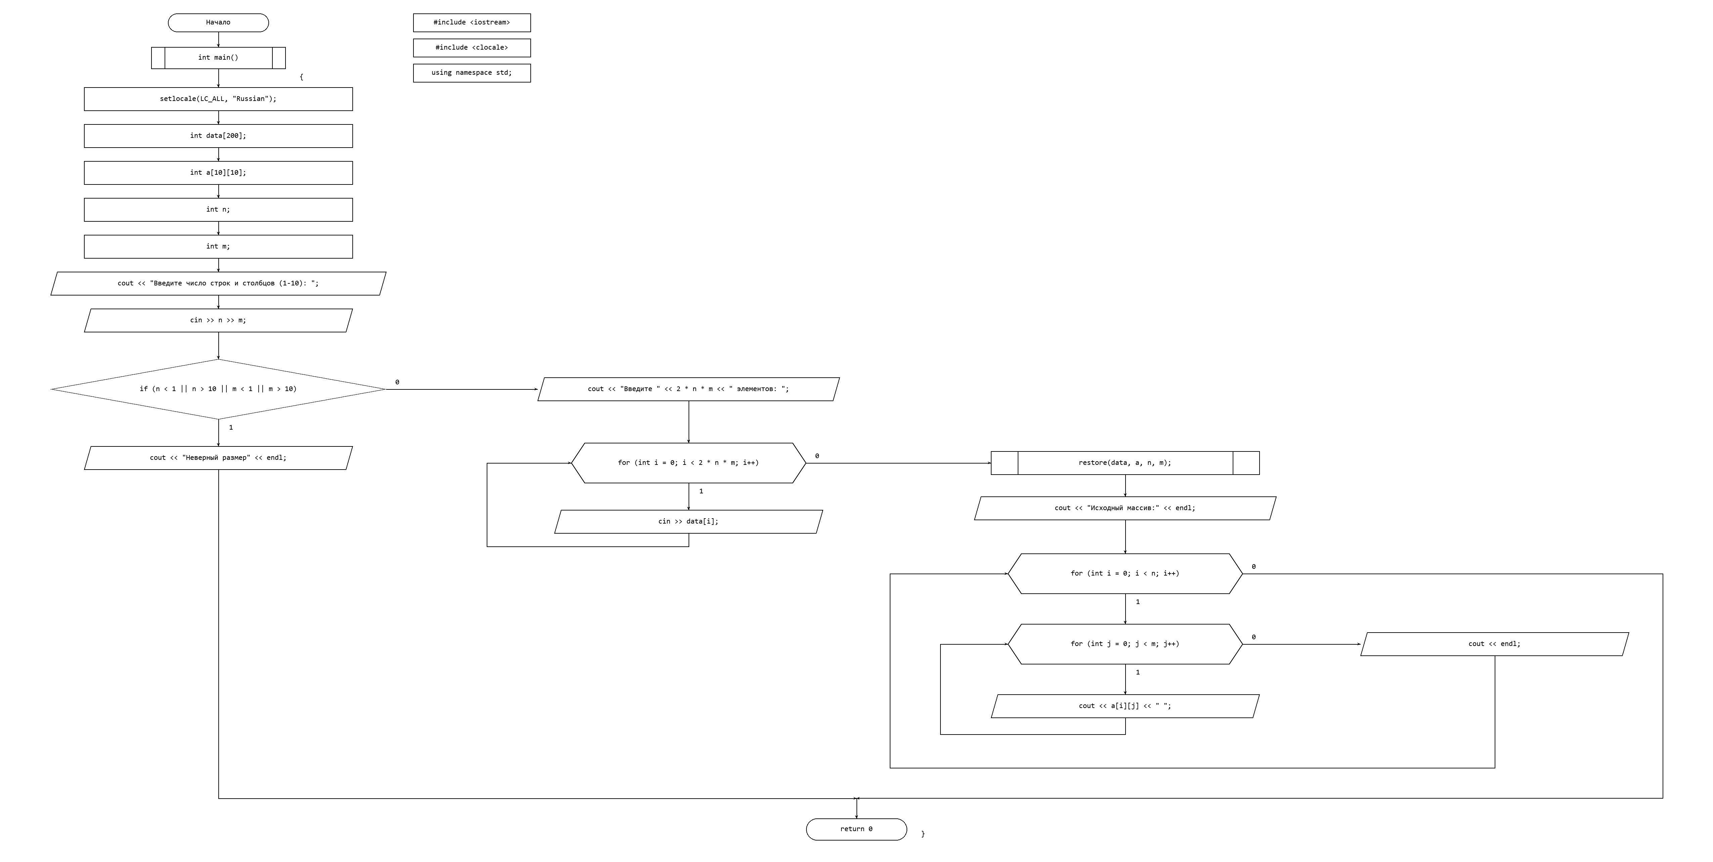

Вывод
В лабораторной работе составлена программа для восстановления двумерного массива по одномерному. Входная последовательность содержит две записи одной матрицы: сначала её строки в произвольном порядке, затем столбцы в произвольном порядке. Обработка вынесена в функцию restore, в которую передаются массив исходных данных, массив результата и размеры матрицы.
Правильный порядок строк определяется по первому столбцу, записанному во второй половине входного массива. Его первый элемент относится к первой строке исходной матрицы, второй - ко второй строке и так далее. Каждый такой элемент ищется в первой половине, где сохранены целые строки. Поскольку элементы исходной матрицы различаются, найденное совпадение указывает на одну определённую строку.
После поиска выражение j / m определяет номер найденной строки, а цикл k переносит все её элементы в нужное место массива a. Отдельно восстанавливать порядок столбцов не требуется: при записи строк порядок чисел внутри каждой из них не менялся. Остальные записанные столбцы для этого способа восстановления не нужны.
При запуске с размерами 2 на 3 и последовательностью 4 5 6 1 2 3 3 6 1 4 2 5 получена матрица со строками «1 2 3 и «4 5 6 . Для первой строки совпадение найдено по числу 3, для второй - по числу 6. Результат также проверен по столбцам: «1 4 , «2 5 и «3 6 совпадают со столбцами входной записи.
Функция restore заполняет переданный массив a, после чего main выводит его обычными вложенными циклами. Такое разделение позволяет отдельно рассматривать ввод, восстановление и вывод результата. В ходе работы применены передача массивов в функцию, обращение к элементам по индексам и вложенные циклы. Полученный результат подтверждает правильность восстановления для рассмотренного примера при соблюдении условий задания.

